 | 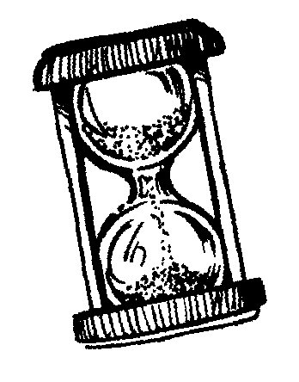 | Chrono Math  reconnaître immédiatement les représentations des premiers nombres (réglettes avec caches, un cache noir= 5 points)
Départ | fa | fg | fb | fe | fd
 | 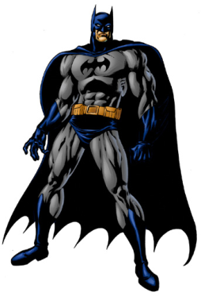 |  |  |  | fa
 |  |  | ff | ag | dg
 |  |  | fb
 |  |  | fd | bg | fe | eg
 |  |  |  |  | 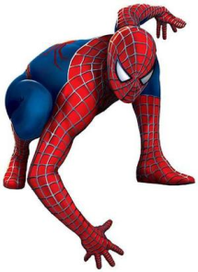 | fd
 |  |  |  |  |  | fa
 | fg | ff | dg | fe | fb | ff

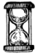
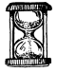
MES RECORDS
Chronométrer le temps mis pour arriver à la fin de la piste de jeu.
Date :  Temps : | Date :  Temps : | Date :  Temps : | Date :  Temps : | Date :  Temps :
Date :  Temps : | Date :  Temps : | Date :  Temps : | Date :  Temps : | Date :  Temps :

